2017 Nisan ayında kurulan şirket sayısında bir önceki aya göre %4,58 artış oldu.
- Kurulan şirket sayısında bir önceki aya göre %4,58, kooperatif sayısında %32,39 artış olup gerçek kişi ticari işletme sayısında %4,93 azalış olmuştur.
- Kapanan şirket sayısı bir önceki aya göre %9,75, kapanan kooperatif sayısı %47,17 oranında artmış olup kapanan gerçek kişi ticari işletme sayısı %6,61 oranında azalmıştır,
Kapanan şirket sayısında geçen yılın aynı ayına göre %18,64 artış oldu.
- 2017 yılı Nisan ayında, 2016 yılı Nisan ayına göre kurulan şirket sayısında %9,84, kurulan kooperatif sayısında %23,68 kurulan gerçek kişi ticari işletme sayısında ise %20,01 oranında artış olmuştur.
- 2017 yılı Nisan ayında kapanan şirket sayısı, 2016 yılının aynı ayına göre %18,64 kapanan kooperatif sayısı %5,41 oranında artmış olup kapanan gerçek kişi ticari işletme sayısı %5,69 oranında azalmıştır.
2017 yılının ilk dört ayında kurulan şirket sayısı, 2016 yılının aynı dönemine göre %6,78 azaldı.
- 2017 yılının ilk dört ayında, geçen yılın aynı dönemine göre kurulan şirket sayısı %6,78 oranında azalmış olup kurulan kooperatif sayısı %3,14 gerçek kişi ticari işletmesi sayısı %9,97 oranında artmıştır.
- Aynı dönem içinde kapanan şirket sayısı %1,72 oranında artmış olup, kapanan kooperatif sayısı %19,80 ve gerçek kişi ticari işletme sayısı %7,24 oranında azalmıştır.
2017 Nisan Ayı Genel Görünümü
İLAN  TÜRÜ | ŞİRKET  TÜRÜ | NİSAN 2017 | MART 2017 | Bir Önceki Aya Göre Değişim (%) | NİSAN 2016 | Bir Önceki Yılın Aynı Ayına Göre Değişim (%) | OCAK- NİSAN  (4 Aylık)
 |  |  |  |  |  |  | 2016 | 2017 | Değişim (%)
Kurulan* | Şirket | 6.353 | 6.075 | 4,58 | 5.784 | 9,84 | 25.947 | 24.189 | -6,78
Kurulan* | Kooperatif | 94 | 71 | 32,39 | 76 | 23,68 | 287 | 296 | 3,14
Kurulan* | Ger.Kişi Tic.İşl. | 4.510 | 4.744 | -4,93 | 3.758 | 20,01 | 16.632 | 18.291 | 9,97
Tasfiye | Şirket | 694 | 894 | -22,37 | 901 | -22,97 | 4.420 | 3.708 | -16,11
Tasfiye | Kooperatif | 72 | 41 | 75,61 | 86 | -16,28 | 347 | 219 | -36,89
Kapanan** | Şirket | 732 | 667 | 9,75 | 617 | 18,64 | 4.021 | 4.090 | 1,72
Kapanan** | Kooperatif | 78 | 53 | 47,17 | 74 | 5,41 | 495 | 397 | -19,80
Kapanan** | Ger.Kişi Tic.İşl. | 1.144 | 1.225 | -6,61 | 1.213 | -5,69 | 7.585 | 7.036 | -7,24

* Kurulan gerçek kişi ticari işletmesi sayısı adi ortaklıkları da içermektedir.
* * Kapanan gerçek kişi ticari işletmesi sayısı, yapılan tebligatlarla ticari faaliyeti bulunmadığı tespit edilen gerçek kişi ticari işletmesinin kayıtlarının ilgili Ticaret Sicil Müdürlükleri tarafından Ticaret Sicil Yönetmeliğinin 51. maddesine istinaden re’sen silinen işletmelerini kapsamamaktadır. 2017 yılı Nisan ayında 919, Ocak-Nisan döneminde 4.492 gerçek kişi ticari işletmesi re’sen kapatılmıştır.

2017 Nisan ayında Bartın ve Gümüşhane illerinde şirket kuruluşu gerçekleşmemiştir.
- 2017 yılı Nisan ayında kurulan toplam 6.447 şirket ve kooperatifin %80,67’si limited şirket, %17,81’i anonim şirket, %1,46’sı ise kooperatiftir. Şirket ve kooperatiflerin %35,85’i İstanbul,
%10,90’ı Ankara, %6,55’i İzmir’de kurulmuştur.
- Bu ay Bartın ve Gümüşhane illerinde şirket kuruluşu gerçekleşmemiştir.

2017 Nisan ayında kurulan şirketlerin sermayelerinin toplamı, bir önceki aya göre %48,36 oranında arttı.
- 2017 yılı ilk dört ayında toplam 24.485 şirket ve kooperatif kurulmuştur. Bu dönemde kurulan toplam 19.960 limited şirket, toplam sermayenin %47,26’sını 4.223 anonim şirket ise %52,74’ünü oluşturmaktadır. Nisan ayında kurulan şirketlerin sermayelerinin toplamı, Mart ayına göre
%48,36 oranında artmıştır.
2017 Yılında Şirket Türlerine Göre Şirket Kuruluşları
 |  | Şirket Türleri |  |  |  |  | Genel Toplam
 |  | Anonim | Kollektif | Komandit | Limited | Kooperatif | Genel Toplam
ŞUBAT | Sayı | 982 | 1 |  | 4.569 | 66 | 5.618
ŞUBAT | Sermaye (TL) | 578.160.692 | 100.000 |  | 622.960.950 |  | 1.201.221.642
MART | Sayı | 1.069 |  |  | 5.006 | 71 | 6.146
 | Sermaye (TL) | 506.803.090 |  |  | 694.977.325 |  | 1.201.780.415
NİSAN | Sayı | 1.148 | 4 |  | 5.201 | 94 | 6.447
NİSAN | Sermaye (TL) | 870.224.298 | 170.000 |  | 912.575.050 |  | 1.782.969.348
TOPLAM | Sayı | 4.223 | 6 |  | 19.960 | 296 | 24.485
TOPLAM | Sermaye (TL) | 3.251.944.880 | 320.000 |  | 2.913.826.950 |  | 6.166.091.830

2017 Nisan ayında 1.842 şirket ve kooperatif ile 1.512 gerçek kişi ticari işletmesi, ticaret sektöründe kuruldu.
- 2017 Nisan ayında kurulan toplam şirket ve kooperatiflerin; 1.842’si toptan ve perakende ticaret, motorlu taşıtların ve motosikletlerin onarımı, 1.298’ü inşaat, 934’ü imalat sektöründedir.
- 2017 Nisan ayında kurulan gerçek kişi ticari işletmelerinin; 1.512’si toptan ve perakende ticaret, motorlu taşıtların ve motosikletlerin onarımı, 1.233’ü inşaat, 593’ü imalat sektöründedir.
- Bu ay kapanan şirket ve kooperatiflerin; 235’ü toptan ve perakende ticaret, motorlu taşıtların ve motosikletlerin onarımı, 148’i inşaat, 109’u imalat sektöründedir.
- Bu ay kapanan gerçek kişi ticari işletmelerinin 551’i toptan ve perakende ticaret, motorlu taşıtların ve motosikletlerin onarımı, 151’i inşaat, 117’si imalat sektöründedir.

2017 Nisan ayında kurulan 94 Kooperatifin 34’ü Konut Yapı Kooperatifidir.
- 2017 Nisan ayında kurulan 94 Kooperatifin 34’ü Konut Yapı Kooperatifi, 14’ü Tarımsal Kalkınma Kooperatifi, 12’si Motorlu Taşıyıcılar Kooperatifi olarak kurulmuştur.
- 2017 yılının ilk dört ayında kurulan 296 kooperatifin 131’i Konut Yapı Kooperatifi, 38’i Tarımsal Kalkınma Kooperatifi, 25’i Motorlu Taşıyıcılar Kooperatifi olarak kurulmuştur.
2017 Nisan ayında 586 adet yabancı ortak sermayeli şirket kuruldu.
- 2017 Nisan ayında kurulan 586 yabancı ortak sermayeli şirketin 193’ü Suriye, 90’ı Türkiye, 35’i Irak ortaklı olarak kurulmuştur.

2017 yılı ilk dört ayında;
- Kurulan yabancı ortak sermayeli şirket sayısı 1.793’tür. Bu şirketlerin 677’si Suriye, 118’i İran, 106’sı Irak ortaklıdır.
- Kurulan 1.793 yabancı ortak sermayeli şirketin 243’ü anonim, 1.550’si limited şirkettir. Bu şirketlerin 198’i Belirli bir mala tahsis edilmemiş mağazalardaki toptan ticaret, 158’i İkamet amaçlı olan veya ikamet amaçlı olmayan binaların inşaatı, 132’si Gayrimenkul acenteleri sektöründe kurulmuştur.
- Kurulan yabancı ortak sermayeli şirketlerin toplam sermayelerinin % 80,63’ü yabancı sermayeli ortak payını oluşturmaktadır.
2017 Yılında Kurulan Yabancı Sermayeli Şirketlerin Genel Görünümü
 |  | Anonim | Limited | Genel Toplam
ŞUBAT | Sayı | 57 | 352 | 409
ŞUBAT | Ortak Olunan Şirketlerin Toplam Sermayesi (TL) | 20.890.000 | 47.424.000 | 68.314.000
ŞUBAT | Ortak Olunan Şirketlerdeki Yabancı Ortak Sermaye Toplamı (TL) | 12.913.380 | 43.295.460 | 56.208.840
ŞUBAT | Yabancı Ortak Sermaye Oranı (%) | 61,81 | 91,29 | 82,28
MART | Sayı | 62 | 377 | 439
MART | Ortak Olunan Şirketlerin Toplam Sermayesi (TL) | 83.530.000 | 59.541.525 | 143.071.525
MART | Ortak Olunan Şirketlerdeki Yabancı Ortak Sermaye Toplamı (TL) | 50.237.500 | 50.171.035 | 100.408.535
MART | Yabancı Ortak Sermaye Oranı (%) | 60,14 | 84,26 | 70,18
 | Sayı | 95 | 491 | 586
NİSAN | Ortak Olunan Şirketlerin Toplam Sermayesi (TL) | 97.470.000 | 76.932.000 | 174.402.000
 | Ortak Olunan Şirketlerdeki Yabancı Ortak Sermaye Toplamı (TL) | 91.905.050 | 60.388.975 | 152.294.025
 | Yabancı Ortak Sermaye Oranı (%) | 94,29 | 78,5 | 87,32
TOPLAM | Sayı | 243 | 1550 | 1.793
TOPLAM | Ortak Olunan Şirketlerin Toplam Sermayesi (TL) | 213.930.000 | 244.952.525 | 458.882.525
TOPLAM | Ortak Olunan Şirketlerdeki Yabancı Sermaye Toplamı (TL) | 164.536.930 | 205.476.820 | 370.013.750
TOPLAM | Yabancı Sermaye Oranı (%) | 76,91 | 83,88 | 80,63
.

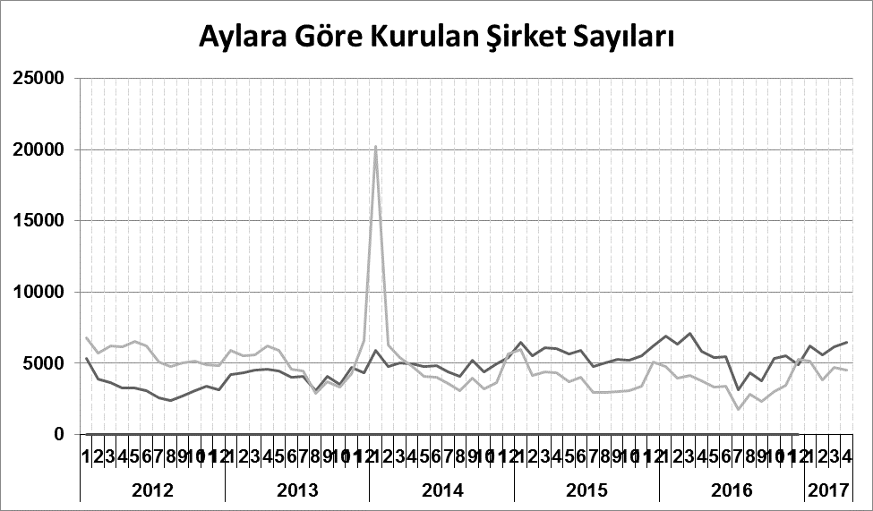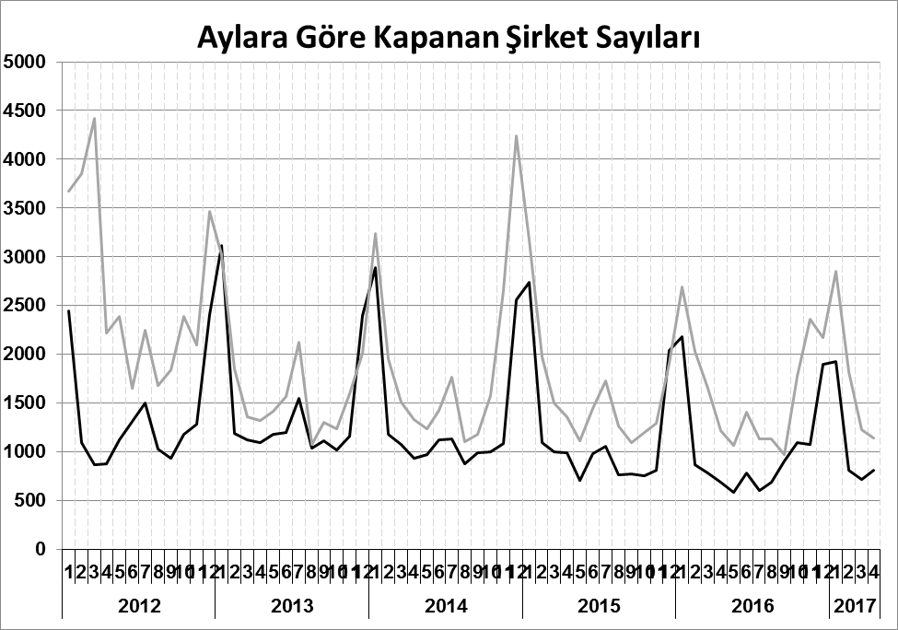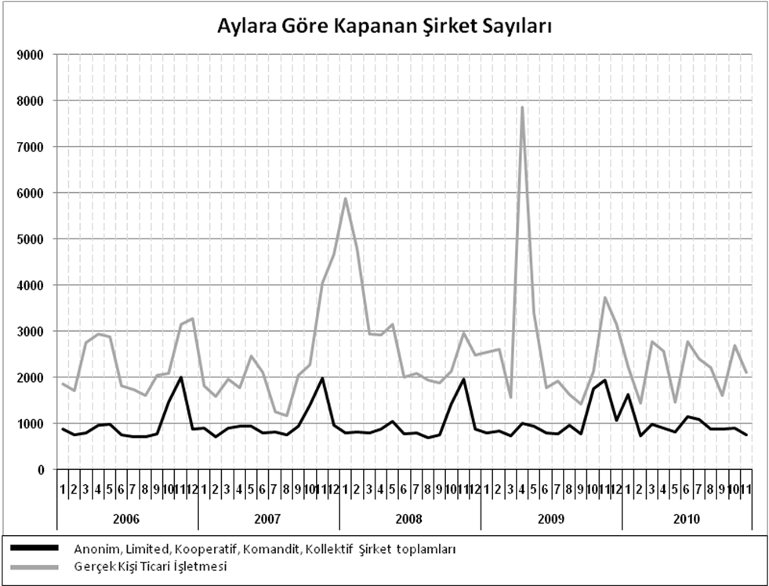
Bir sonraki haber bülteninin yayımlanma tarihi 16 Haziran 2017’dir.
Ayrıntılı tablo ve grafiklere www.tobb.org.tr/resmi-istatistik adresinden erişebilirsiniz.

